**158-NF-UserDocumentTest-U-S-W测试用例文档**

**测试目标：**检查用户文档中是否包含设计文档，需求文档，使用说明书

**重要级：**高

**优先级：**高

**测试背景：**用户文档打包整理完毕

**前置条件：**无

**测试环境：**无

**测试阶段：**系统测试

**自动化标识：**F

**测试步骤：**

（1）检查用户文档中是否包含设计文档

（2）检查用户文档中是否包含使用说明书

（3）检查用户文档中是否包含需求文档

**预期结果：**

用户文档包含设计文档

用户文档包含使用说明书

用户文档包含需求文档

**预期测试工作量：**3min

**实际结果**

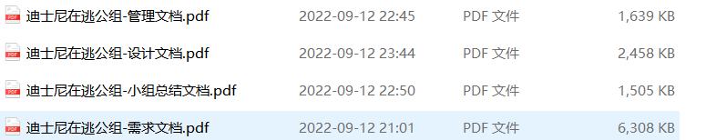

**测试结果:**

测试有错误，用户文档内并不包含使用说明书。